

**Projet (Q3)**

**:**

**Groupe B**

Réalisé par Alexis Zarzycki, Mattéo Castin et Noah Verly en 1BIG.

Pour le cours de, Mr Alary, Mr Steux, Mr Legrand et Mrs Dal

UE IG108 Principes et langages de programmation 2

Année académique : 2021-2022

1

**Table des matières :**

* Présentation du projet et ses objectifs
* Mode d’emploi du projet
* Schéma du projet
* Liste des sources et leur but
* Tableau des fonctions
* Liste des fichiers et leur but
* Schéma de la base de données
* Explication des fonctions principales
* Répartitions des tâches
* Présentations des tests unitaires
* Certaines choses à améliorer
* Mise en évidence des nouvelles matières étudiées
* Conclusion

2

**Présentation du projet et ses objectifs :**

Le projet est comme une sorte de magazine de voitures, que l’on peut consulter soit en affichant toutes les voitures présentes dans la base données, ou bien recherchant un modèle en particulier, mais avant cela, il faudra vous connectez ou vous inscrire avec un nom d’utilisateur unique et un mot de passe qui sera bien sûr chiffré. Il n’y aura qu’un administrateur qui pourra ajouter, supprimer modifier un utilisateur et ajouter de nouvelles voitures. Le projet a pour but, qu’on applique les connaissance apprise en cours, comme savoir crée une base de données correct sur Looping, d’en tirer le script SQL, de savoir gérer des bases de données avec des commandes en c, de pouvoir écrire et lire et naviguer dans un fichier, de savoir utiliser Github et ses commandes, et d’apprendre à travailler en indépendance, tout en restant une équipe et en s’aidant mutuellement.

**Mode d’emploie du projet :**

Pour commencer aller dans le dossier source, puis il faut ouvrir le main.exe, vous arriverez sur un petit menu qui vous propose de, soit vous inscrire, soit vous connectez ou bien de quitter le programme.

Si vous choisissez de vous inscrire, alors le programme vous demandera de rentrer un nom d’utilisateur UNIQUE, et un mot de passe tout les deux fessant 50 caractères ou moins et si vous voulez annulez rentré(e) : 0 (zéro).

Si vous choisissez de vous connectez, alors le programme vous demendera de rentrer votre nom d’utilisateur et votre mot de passe.

Quand vous serez connecté(e) entant qu’administrateur, vous aurez ce menu, pour utiliser le magazine et gérer les utilisateurs.

Quand vous choisissez d’ajouter un utilisateur, cela sera le même menu et condition que pour vous inscrire (voir la photo au-dessus).

Quand vous choisissez de modifier un utilisateur, vous arriverez sur un menu, qui vous demandera de choisir l’utilisateur dont vous devez changer les informations si le nom existe, alors le programme vous demandera de choisir un nouveau nom UNIQUE et un nouveau mot de passe qui doivent tout le deux faire 50 caractères ou moins.

Quand vous choisissez de supprimer un utilisateur, vous arriverez sur un menu, qui vous demandera de choisir l’utilisateur que vous voulez supprimer si le nom existe, alors le programme vous demandera de confirmer votre choix en rentrant N (NO) ou Y (YES).

Quand vous choisissez de lister les utilisateurs, le programme vous affichera une liste des utilisateurs avec leur rang.

**Schéma du projet :**

Dans le dossier *.vscode*, il y a les fichiers qui sert à débugger et compiler les fichiers.c pour en faire des .exe qui sont les fichiers qui peuvent être lancés.

Le dossier *database* est le dossier qui contient le fichier *db.loo* qui est le fichier qui contient le modèle de la base de données que nous utilisons.

Le dossier *includes* qui contient les fichiers.c qui sont les fichiers qui contienne le code de toute les fonctions, les fichiers.h sont ceux qui possède les déclarations de fonctions, la déclarations des #define et #include.

Le dossier *rapport* contient le rapport écrit pour le projet.

Le dossier *source* contient le main.c qui contient le menu principale du programme, son .exe et le fichier avec les informations des utilisateurs.

Le dossier *tests* contient le code des test unitaires demandés. Et pour finir le dossier unity est un le même que le dossier .vscode mais pour les tests unitaires.

Et le *gitignore* est un fichier où l’on indique quel fichier on ne peut pas mettre sur le github.

Capture d’écran de l’arborescence :

**Liste des sources :**

**Tableau des fonctions :**

**Liste des fichiers et leur but :**

|  |  |  |
| --- | --- | --- |
| **Nom du dossier :** | **Nom du fichier :** | **But :** |
| database | db.loo |  |
| includes | global.h |  |
| global.c |  |
| moteur.h |  |
| moteur.c |  |
| users.h | Fichier d’en-tête qui contient la déclaration des fonctions, des includes et les defines par rapport à la gestion des utilisateurs du fichier users.c. |
| users.c | Fichier d’en-tête qui contient le code des fonctions. |
| versions.h |  |
| version.c |  |
| versionMoteur.h |  |
| versionMoteur.c |  |
| rapport | rapport.txt | Fichier texte qui contient le rapport du projet C |
| source | main.c | Fichier principale qui contient le code du menu. |
| main.exe | Fichier débugger et compiler du main.c. |
| users.txt | Fichier texte contenant les informations des utilisateurs. |
| tests | testMoteur.c | Test unitaires du fichier moteur.h. |
| testUsers.c | Test unitaires du fichier users.h. |
| testVersion.c | Test unitaires du fichier version.h. |
| testVersionMoteur.c | Test unitaires du fichier versionMoteur.h. |

**Schéma de la base de données :**

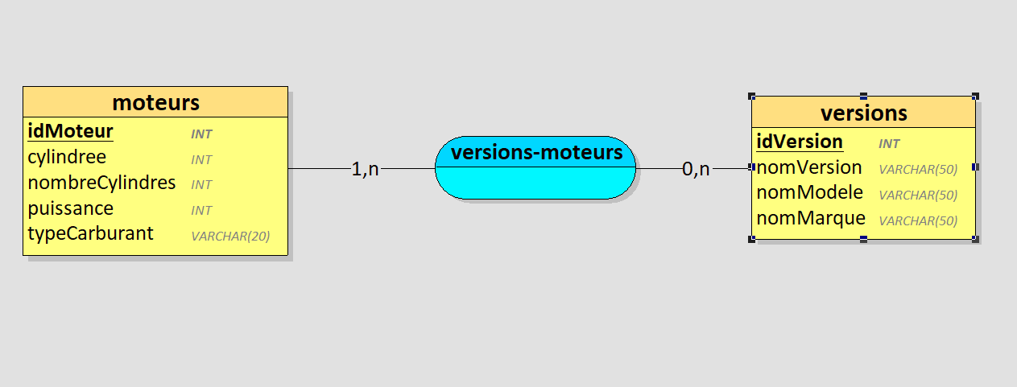

**Explication des fonctions principales :**

**Répartition des tâches :**

|  |  |  |  |
| --- | --- | --- | --- |
| N° de la partie | Alexis Zarzycki | Mattéo Castin | Noah Verly |
| 1er partie | 1,2 | 1,3,4 | 1 |
| 2ème partie | 5,7 | 6 |  |
| 3ème partie | 10 | 10 | 8,9,10 |

**Présentation des test unitaires :**

**Certaines choses à améliorer :**

**Mise en évidence des nouvelles matières :**

**Conclusion :**